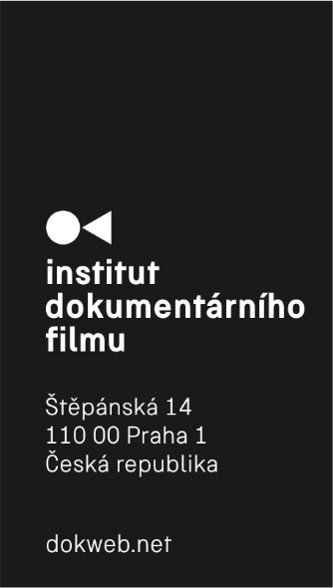

Tisková zpráva:
Praha, 10. března 2019

Čeští dokumentaristé představí nové filmy
V Praze o víkendu začal osmý ročník East Doc Platform (EDP), který nabízí řadu přednášek a masterclasses světových dokumentaristů zvučných jmen. Nedílnou součástí EDP jsou rovněž prezentace připravovaných dokumentů. Své novinky představí také čeští dokumentaristé na akci Czech Docs… Coming Soon v úterý 12. března 2019 od 14:30 v Kině 35 ve Francouzském institutu. Mezi prezentovanými snímky jsou dva tituly, které byly vybrány na prestižní festival Visions du Réel: Kiruna – překrásný nový svět Grety Stocklassy a The Sound Is Innocent Johany Ožvold. Účast přislíbil rovněž režisér a pedagog Karel Vachek, který přiblíží svůj dokument Komunismus.
Během očekávané veřejné prezentace Czech Docs… Coming Soon zahraničním profesionálům představí režiséři a producenti sedm českých dokumentárních projektů. Anna Kaslová z Institutu dokumentárního filmu podotýká: „Jsme rádi, že se na prezentaci objeví filmy tvůrců tří dokumentaristických generací s osobními tématy i přesahy za hranice. Novinkou je díky spolupráci s Jedním světem zařazení trojice dokončených titulů, jež budou moct diváci zhlédnout na aktuálním ročníku festivalu. Jsou jimi Bratři Okamurovi z cyklu Český žurnál v režii Filipa Remundy, Začít znovu Evy Tomanové a Volání divočiny Karolíny Peroutkové.“ Prezentace s ukázkami z filmů, jejíž moderace se ujme dokumentární expert Tue Steen Müller, se koná s podporou Asociace producentů v audiovizi (APA).
Seznam prezentovaných filmů:
Kiruna – překrásný nový svět (dříve Kiruna 2.0) (r. Greta Stocklassa, prod. Veronika Kührová, Michal Kráčmer / Analog​ ​Vision, CZ)
Český žurnál: Bratři Okamurovi (r. Filip Remunda, prod. Petr Kubica​ ​/ Česká televize, CZ)
The Sound Is Innocent (r. Johana Ožvold, prod. Kristýna Michálek​ ​Květová / Cinémotif Films, CZ/FR/SK)
Dálava (pracovní název) (r. Martin Mareček, prod. Petr Oukropec​ ​/ Negativ Film Productions, Hanka ​Kastelicová, Tereza Polachová / HBO Europe, CZ)
Začít znovu (r. Eva Tomanová, prod. Jiří Konečný / endorfilm, CZ)
Volání divočiny​ ​(r. Karolína Peroutková, CZ)
Komunismus (r. Karel Vachek, prod. Mikuláš ​Novotný, Radim Procházka / Background Films, Robert Kirchhoff / atelier.doc, CZ/SK)
Více informací: http://bit.ly/czech-docs-2019-projekty

Na své si přijdou i zájemci o krátký formát. Ve středu 13. března od 10:00 se v kinosálu Institutu Cervantes uskuteční obdobná prezentace East Doc Shorts Pitch, během níž se představí pětice krátkých připravovaných dokumentů ze střední a východní Evropy. Mezi nimi také dva české projekty. Chystaná minisérie Štvanice Michaely Režové kombinuje animaci, rozhovory s pamětníky a archivní záběry líčí sportovní úspěchy i vykonstruovaný proces s hokejovými šampiony v roce 1950. Pripyat Piano (dříve Zvuk Černobylu) hudebnice Elišky Cílkové poeticky, bez dialogů, jen za pomoci písní a zvuků, zachycuje atmosféru města duchů Pripjať.
Více informací: http://bit.ly/prezentace-kratkych-filmu-2019
Ve čtvrtek 14. března od 9:30 již po devatenácté proběhne prestižní prezentace toho nejlepšího z připravované středo- a východoevropské dokumentární tvorby East Doc Forum. Akreditovaným filmovým profesionálům a novinářům se v Divadle Image představí 21 dokumentárních projektů ve fázi vývoje/rané produkce a tři připravované dokumentární VR projekty. Je mezi nimi také pět českých zástupců: V síti Barbory Chalupové a Víta Klusáka naléhavým způsobem otevírá doposud tabuizované téma zneužívání dětí na internetu. Do srbského Bělehradu, kde se střetávají diametrálně odlišné světy bohatých šejků, nikým nechtěných migrantů a přehlížených místních, se vydali ve filmu Foyer Evropa Michal Pavlásek a Tomáš Hlaváček. Připravované filmy představí také tvůrci, jež se účastní mezinárodního workshopu Ex Oriente Film, jejž pořádá Institutu dokumentárního filmu: Nová šichta Jindřicha Andrše navazuje na autorův úspěšný krátký film Poslední šichta, dále sleduje svérázného hrdinu – bývalého horníka OKD a věrného baníkovce – během rekvalifikace. Olympijský mezičas režisérky Haruny Honcoop groteskní optikou mapuje nejen pozůstatky olympiády v Pekingu. Vlci na hranicích! Martina Páva, jenž aktuálně boduje na festivalech se svým filmem Kibera: Příběh slumu, zachycuje konflikty kolem návratu vlků do české krajiny.
Program East Doc Platform probíhá v angličtině, je zdarma. Nahlédnout do něj můžete zde: https://dokweb.net/aktivity/east-doc-platform/2019/program

Praktické informace:
Francouzský institut, Kino 35, Štěpánská 35, Praha 1
Institut Cervantes, Na Rybníčku 6, Praha 2 (vstup ze Štěpánské ul.)
Divadlo Image, Národní 25, Praha 1 (v Pasáži Metro)
Kontakt:
Veronika Zýková
PR Institutu dokumentárního filmu
Tel.: +420 736 116 013
E-mail: zykova@dokweb.net

